Jemné jako lidský vlas: Nové mikropřevody s modulem 0,2
Díky velmi drobným zubům jsou mikropřevodovky vhodné pro velmi přesné aplikace v malých zástavbových prostorech.
Litoměřice/Kolín nad Rýnem, 21. březen 2024 - Ať už jde o mikropohony, mikroskopy nebo přesné strojírenství: Inženýři na celém světě vytvářejí stále kompaktnější výrobky. Společnost igus v Česku výhradně zastoupená strojírenskou firmou HENNLICH pro ně nyní vyrábí mikro ozubená kola s modulem až 0,2. Velikost zubů se blíží velikosti lidského vlasu. Vysoce výkonné triboplasty zajišťují extrémně nízké opotřebení a přesné pohyby pro vysoce kvalitní výrobky.
Když fotograf zoomuje fotoaparát, pohybuje se mechanismus složený z malých ozubených koleček uvnitř objektivu, které se skládá z malých ozubených koleček. Jsou velká jen několik milimetrů. Zuby těchto ozubených koleček jsou ještě menší, pouhým okem sotva rozeznatelné. "Pro takovéto přesné technické aplikace potřebují konstruktéři mikropřevody, které jsou přitom dostatečně stabilní a odolné proti opotřebení, aby spolehlivě fungovaly po celá léta," vysvětluje Tomáš Vlk, produktový manažer pro kluzná pouzdra a lineární vedení ve firmě HENNLICH. "Nyní jsme schopni dodávat mikropřevody z vysoce výkonných triboplastů s modulem až 0,2."
Firma přitom spoléhá na polotovary iglidur, včetně iglidur A180 nebo iglidur A500. Tyto materiály jsou tribologicky optimalizované. Mají proto velmi dobré vlastnosti z hlediska tření a opotřebení ve spojení s robustností. Zároveň jsou výrazně lehčí než kovová ozubená kola.
Zuby jemné jako lidský vlas
S moduly o velikosti až 0,2 posunula firma igus hranice své mechanické výroby ještě dále. "Ozubená kola se zuby, které jsou pouhým okem sotva rozeznatelné, je schopnost, kterou se odlišujeme od mnoha našich konkurentů na trhu," zdůrazňuje Tomáš Vlk. "I přes své malé rozměry mají zuby vynikající mechanické vlastnosti. Umožňují velmi přesné a spolehlivé pohyby v přesné mechanice."
Úsporné ceny i pro menší množství
Firma igus nyní poskytuje zakázkovou výrobu mikropřevodů z vysoce výkonných plastů. "Mechanická výroba z polotovarů iglidur umožňuje dosáhnout zajímavých cen i pro menší množství výrobků. Větší množství, například pro sériovou výrobu v automobilovém průmyslu, je možné vyrábět vstřikováním," vysvětluje Tomáš Vlk. Ozubená kola jsou vhodná pro řadu aplikací, kde jsou vyžadovány jemně vyladěné pohyby v nejmenším prostoru - například pro mikroskopy a další optické přístroje, stejně jako pro miniaturní motory a mikropohony.
Obrázek:
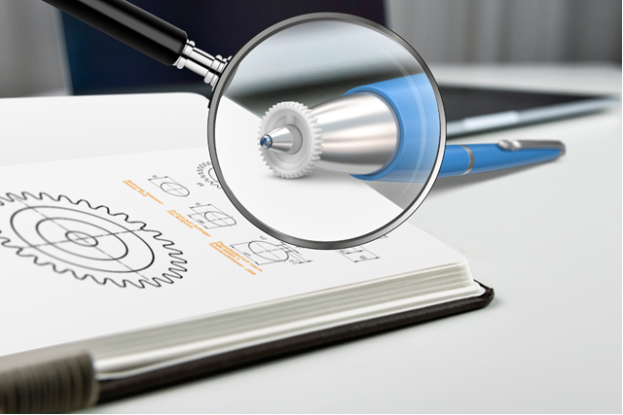
Popis:
Pro velmi přesné aplikace jsou nyní k dispozici mikropřevody z vysoce výkonných triboplastů, které jsou odolné proti opotřebení. (Zdroj: igus/HENNLICH)

Kontakt pro média:
Martin Jonáš
PR manažer
HENNLICH s.r.o.
Tel: 724 269 811
e-mail: jonas@hennlich.cz

O firmě HENNLICH s.r.o.:
Společnost HENNLICH je důležitým partnerem pro společnosti ze strojírenského, automobilového, chemického, papírenského či důlního průmyslu. Bohaté zkušenosti má s dodávkami komponentů i celých systémů pro výrobce oceli, energií, investičních celků a hydrauliky. Zaměřuje se také na dynamicky rostoucí obor životního prostředí, zabývá se například instalacemi tepelných čerpadel nebo fotovoltaiky. Na domácím trhu působí od roku 1991.
Litoměřická firma je součástí evropské skupiny HENNLICH. Historie skupiny HENNLICH sahá do roku 1922, kdy v severočeském Duchcově založil Hermann A. Hennlich firmu specializovanou na dodávky pro strojírenství a doly. Od konce války společnost sídlí v rakouském Schärdingu. Po roce 1989 rozšířila aktivity i do dalších zemí střední a východní Evropy. Se zhruba 900 spolupracovníky působí v 18 evropských zemích.

